1. **使用概述**

整个组件分为两部分：设计部分ireport , 代码组建：jasperreport 与struts整合

通过ireport生成对应的jasper文件 ，然后放到java应用中使用

**二．使用方法**

1. **ireport**
2. **安装**

（详见教程），安装包见： iReport-2.0.4-windows-installer.rar

1. **设计**

（详见教程）

1. **引入Action中的属性**

**a**.运行我们的ireport，新建一个report文件；

**b**.设置我们javabean的classpath路径，工具，选项，classpath，addFolder，选择工程下的的classpath路径加进去；如我的：F:/ansure_g_struts2/ext_struts2_004/WebRoot/WEB-INF/classes

**c**.为report添加数据源，右击report的名称，选择Edit query，javabean datasource，输入你的javabean名称，把其属性列表读取出来，把要打印的属性加到下面去，点确定。如图：

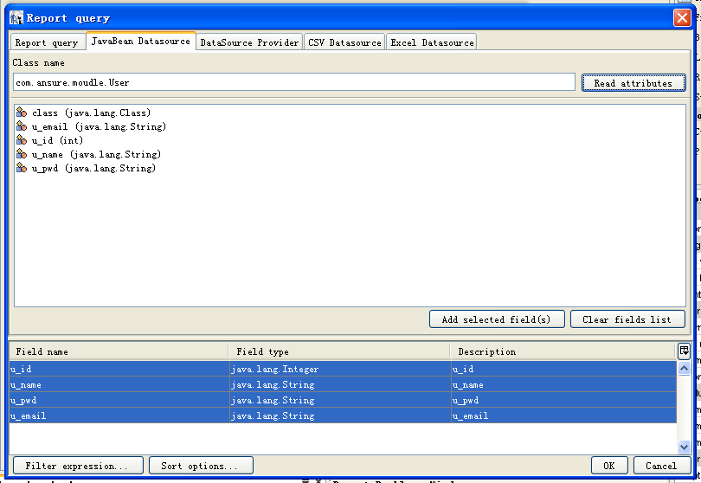

**d**.这样我们就可以在左侧的树形目录下看到Fields下有相关的属性，把他们拖到报表的detail 区域下，如图：

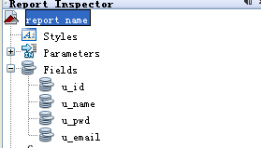

1. **编译**

建立-编译

1. **将编译生成文档放web应用**
2. 在Web应用中根目录下新建一个叫“jasper”的文件夹

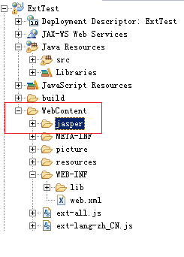

1. 将编译生成的文件放入该文件夹中(生成的文件默认在ireport的安装目录下，建议将生成目录调整为web应用中的jasper文件夹中)
2. **Jasperreport**
3. **要导入的jar**

直接从自己生成的例子中拷贝

1. **编写Action整合struts**

设计对应的属性，用于返回数据给报表(**这一步应当先做了，再用ireport生成文件**)

1. **编写返回结果**

<package name="default" extends="jasperreports-default">

<action name="pdf" class="action.ReportAction">

<!-- jasper结果类型 -->

<result name="success" type="jasper">

<!-- jasper文件位置 -->

<param name="location">/jasper/report.jasper.jasper</param>

<!-- 报表类型 -->

<param name="format">PDF</param>

<!-- 报表数据源：getUser()方法的返回值作为数据源 -->

<param name="dataSource">user</param>

</result>

</action>

</package>

* 1. **注意事项**

1. **用iReport制作报表时，打印出的PDF格式的文件中，汉字不显示**

解决办法：在iReport中将显示汉字的组件的3个属性设置为如下图所示：

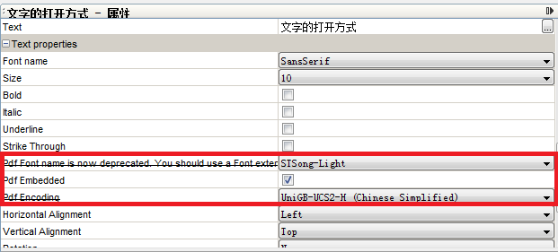

1. **Ireport 添加类路径的方法**

菜单：Options - classpath

1. **Action的配置必须放在** <package name="default" extends="jasperreports-default"> **包里面**
2. [IReport配置及javabean注意事项](http://blog.csdn.net/jacksonning/article/details/8718853)

IReport需要JDK配置环境

配置成功后运行ireoprt

用javabean做数据源需要在ireport的工具的选择中设置

选择Classpath选项

设置javabean的.Class文件所在目录，如果设置不正确，将无法取得相应值

选择Report query，选择JavaBean Datasourse

在Class name里填写class文件的路径，最简单的方式，看类里的package

如：package com.test.one; 类名为：ReportOne

那么在Class name里填写： com.test.one.ReportOne

然后点击 Read attributes

选择要显示的值。一般全选，然后Add selected field（s）

点击OK。完成

一般比较容易出错的是Classpath选项的javabean的.Class文件所在目录设置不正确

个人方案：新建一个文件夹，如：D盘下 report

在report下新建一个文件夹：classes

将需要的javabean文件放到classes文件夹下。Classpath的路径设置为：D：\report\classes

Class name 填写正常路径 如：ReportOne的class就填写：com.test.one.ReportOne

如果这样还是报错

可以将项目下的classes下的文件带有javabean的整个文件夹拷到D：\report\classes下

再在Class name 填写正常路径 如：ReportOne的class就填写：com.test.one.ReportOne

1. [action中的属性](http://blog.csdn.net/jacksonning/article/details/8718853)

Action中的field 可以为集合，但是集合的元素必须是在ireport里面关联好了的